1. 检查列表，已就诊列表，新增首字母检索框
2. 病历模板，个人模板新增自定义排序功能
3. CDC评价没有更新
4. 超过五岁还是生成的WHO的评价

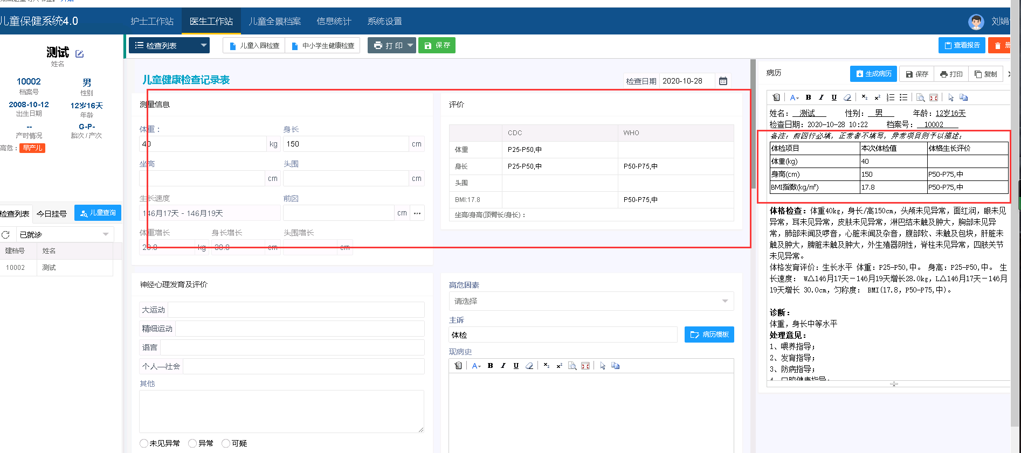

5、测评没有更新